Консультация для родителей
«Гигиеническое значение спортивной формы»
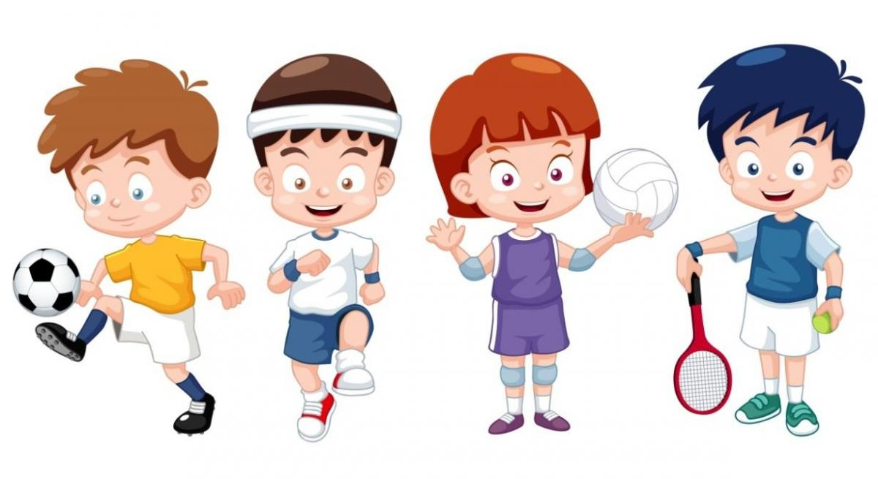

«Гигиеническое значение спортивной формы»
На занятиях физкультурой необходимо соблюдать гигиенические требования!
По требованиям СанПиНа необходимо детям одевать спортивную форму!
Физкультурные занятия – основная форма систематического обучения детей физическим упражнениям.
Значение занятий заключается в комплексном формировании культуры движений, систематическом осуществлении оздоровительных, образовательных и воспитательных задач, выполнение которых обеспечивает физическое развитие, функциональное совершенствование организма, укрепление здоровья ребенка, приобретение им правильных двигательных навыков, воспитание физических качеств и эмоционально-положительного отношения к физкультуре и спорту, всестороннее развитие личности.
Физкультурное занятие требует соблюдения техники безопасности при его проведении. Одним из обязательных условий её соблюдения является наличие спортивной формы у детей, кроме того наличие специальной формы для занятий физкультурой – это ещё и вопрос гигиены.
В ходе физкультурного занятия дети активно двигаются, учатся ползать, бегать, лазать и чтобы им было удобно, лучше всего заниматься в спортивной форме.
Родителям нужно помнить, что во время физических упражнений повышается потоотделение, поэтому если ребёнок наденет шорты на колготки, он вспотеет, в связи с этим основным требованием при проведении физкультуры в помещении является обязательное одевание носочков.
Одежда детей должна быть чистая, сухая, из материалов, обладающих хорошей тепло- проводимостью, соответствовать размеру стопы, чтобы не стеснять ногу и не нарушать кровообращение, быть лёгкой и удобной, подошва – мягкой, гибкой и нескользящей.
В качестве физкультурной формы отлично подойдут шорты, спортивные брюки и футболка из несинтетических, дышащих материалов.
Обувь детей должна быть спортивной, обеспечивать правильное формирование стопы, безопасность движений и отвечать задачам занятия. На ноги можно одеть чешки, кеды.
Одежда и обувь, предназначенная для занятий физической культурой должна быть сменной и не использоваться детьми в качестве повседневной, то есть у ребёнка должна быть специальная форма для занятий физкультурой, которая одевается непосредственно перед занятием и снимается после него, благодаря чему снижается риск простудных заболеваний. А детям это действие позволяет почувствовать себя взрослыми и самостоятельными.

ДАВАЙТЕ ПРИУЧАТЬ ДЕТЕЙ К СПОРТУ ВМЕСТЕ!

